Город воинской славы – почётное звание Российской Федерации, присваиваемое отдельным городам Российской Федерации «за мужество, стойкость и массовый героизм, проявленные защитниками города в борьбе за свободу и независимость Отечества».
Положение об условиях и порядке присвоения почётного звания Российской Федерации «Город воинской славы» утверждено указом президента Российской Федерации от 1 декабря 2006 года № 1340.

Города воинской славы России

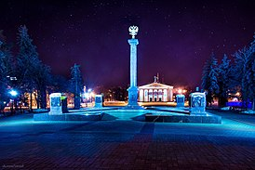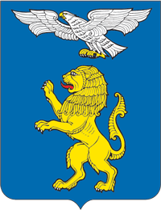

Белгород.
Город был дважды оккупирован немцами, в 1943 году за него велись кровопролитные бои, в результате которых он был почти полностью разрушен. В честь освобождения Белгорода и Орла от немецких войск 5 августа 1943 года впервые был дан салют в Москве. С тех пор Белгород называется городом первого салюта, а 5 августа празднуется как День города.

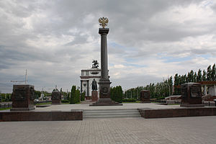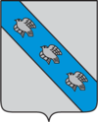

Курск.
3 ноября 1941 года Курск был захвачен немцами, несмотря на усиленное сопротивление армии и народного ополчения. Город сильно пострадал во время немецкой оккупации, и освобождения от неё, случившегося 8 февраля 1943 года, когда город освободила 60-я армия под командованием генерала Ивана Даниловича Черняховского. Вблизи города также проходила Курская оборонительная операция, являвшаяся одним из этапов Курской битвы (Битва на Курской дуге, Операция «Цитадель»), одного из крупнейших сражений Великой Отечественной войны.

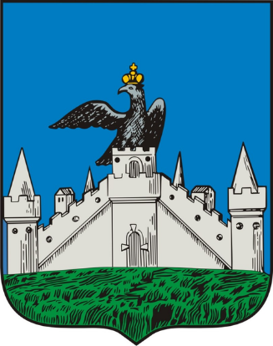Орёл.
3 октября 1941 года Орёл захвачен 4-й танковой дивизией 24-го моторизованного корпуса 2-й танковой группа Гудериана. Во время немецкой оккупации в городе активно формировались подпольные группы, в том числе и молодежные. Партизаны уничтожали важней объекты дислокации врага, склады, коммуникации. После контрнаступления 12 июля 1943 года на Орловско-Курской дуге советские войска стали быстро продвигаться в сторону Орла. Так началась советская наступательная операция «Кутузов». Утром 3 августа 1943 года к окраине города подошла 3-й армии генерала Александра Васильевича Горбатова. В битве за город геройски погиб генерал Леонтий Николаевич Гуртьев, закрыв А.В. Горбатова своим телом. 5 августа 1943 года город Орёл освобождён советскими войсками. 19 сентября 1943 года в Орле состоялся первый в истории Великой Отечественной войны парад партизанских соединений, дислоцированных на территории Орловской области.
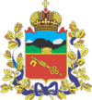Владикавказ (Северная Осетия).
На западной окраине города, осенью 1942 года была сорвана масштабная Операция «Эдельвейс» и остановлены рвавшиеся к нефтяным ресурсам Каспия фашистские войска, что стало одним из решающих этапов Битвы за Кавказ.

Малгобек (Ингушетия).
В годы Великой Отечественной войны Малгобек был оккупирован с 12 сентября 1942 года по 3 января 1943 года. Так как самый короткий путь на Грозный для немецко-фашистских дивизий лежал по долине Алхан-Чурт, вход в которую в самом узком месте между Терским и Сунженским хребтами перекрывал Малгобек, этот город стал ключевым в Битве за Кавказ. В ходе битвы в самом городе велись кровопролитные бои за каждую улицу, за каждый дом. Именно в Малгобеке враг был окончательно остановлен на данном направлении.

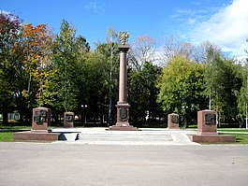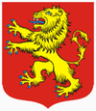
Ржев (Тверская область).
Город был взят немецкими войсками в октябре 1941 года. В результате боевых действий в 1941 – 1943 годах за 17 месяцев оккупации Ржев был разрушен до основания. 3 марта 1943 года город был освобожден войсками 30-й армии Западного фронта по итогам Ржевской битвы. Яркое художественное воплощение Ржевская битва нашла в «ржевской прозе» писателя Вячеслава Кондратьева и стихотворении Александра Трифоновича Твардовского «Я убит подо Ржевом».

Ельня (Смоленская область)
В первый раз, город был оккупирован 19 июля 1941 и освобождён частями 24-й армии Резервного фронта – 6 сентября 1941. Повторная оккупация города произошла 6 октября 1941 и длилась до 30 августа 1943, когда в ходе Ельнинско-Дорогобужской операции город Ельня был освобождён силами 10-й гвардейской и 21-й армий, при поддержке частей 2-го танкового корпуса (Западный фронт). В честь освобождения города в Москве был дан салют 12 артиллерийскими залпами из 124 орудий.
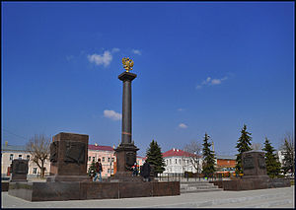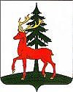
Елец (Липецкая область)
Во время Великой Отечественной войны Елец был оккупирован немецкой армией с 4 по 9 декабря 1941 года, после чего был освобождён в ходе Елецкой наступательной операции, ставшей важной частью Московского сражения. На время оккупации Орла, Елец исполнял функции областного центра. Один из жителей города, после взятия здания Рейхстага, написал на его стене вошедшие в историю слова «Мы из Ельца».

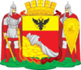Воронеж.
С 7 июля 1942 года по 25 января 1943 года Воронеж, частично находясь под немецкой оккупацией, понёс значительный ущерб. По данным комиссии Государственного контроля, в Воронеже было разрушено 18 тыс. домов (92 % всех жилых зданий). Территория левого берега, которая в 1930-е годы была включена в состав города, немецкими войсками захвачена не была. В результате обороны Воронежа в июле 1942 года под командованием Филиппа Ивановича Голикова и Николая Фёдоровича Ватутина был задержан на 4 – 5 дней прорыв немецкой группы армий к Сталинграду для окружения Юго-Западного фронта на Среднем Дону.
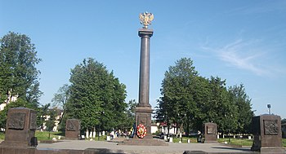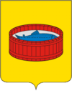
Луга (Ленинградская область).
Через город прошел знаменитый «Лужский рубеж» задержавший продвижение группы армии «Север» на Ленинград. 12 февраля 1944 г. Луга освобождена советскими войсками 67-й армии Ленинградского фронта и 59-й армии Волховского фронта.

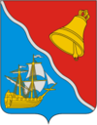Полярный (Мурманская область).
В годы войны сравнительно молодой город был главной базой Северного флота ВМФ СССР. Отсюда уходили на боевое задание подводные лодки (15 из них никогда не вернулись назад), эсминцы для проводки конвоев, катера с десантом, освобождавшим Печенгу и Северную Норвегию, сюда приходили союзные боевые и торговые корабли. Город подвергался массированным налётам авиации противника, горел, но продолжал жить.

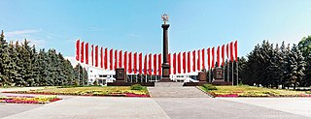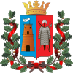
Ростов-на-Дону.
14 февраля 1943 года Ростов-на-Дону был освобожден от немецких захватчиков.

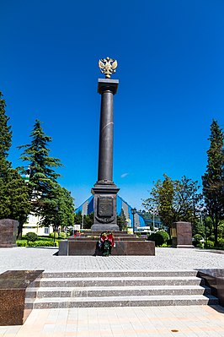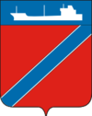 Туапсе (Краснодарский край)
Официальной датой начала битвы за Туапсе принято считать 25 сентября 1942 года, когда началось большое немецкое наступление на город – операция «Аттика». А датой окончания – 20 декабря 1942 года, когда бойцы 18-й армии отбросили фашистов за реку Пшиш и угроза потери Туапсе была ликвидирована.

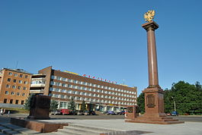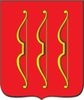
Великие Луки (Псковская область)
Великие Луки освобождены от немецких захватчиков 17 января 1943 года.

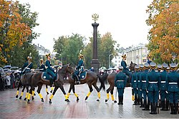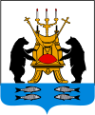Великий Новгород
«Господин Великий Новгород». Город-опора России, колыбель российской государственности, никогда не сдавшийся врагу. Невская битва и Чудское озеро, Куликово поле и битва при Грюнвальде помнят поступь новгородской дружины. Новгородцы- поморы, бороздившие Балтийское и Белое моря, торговавшие с Византией и Ганзой. В годы Великой Отечественной войны был захвачен испанской «Голубой дивизией» беспощадно грабившей город и его жителей. Освобожден войсками Волховского фронта при проведении Новгородской операции по прорыву блокады Ленинграда 20 января 1944 года. Оккупация города длилась 883 дня, с 15 августа 1941 года.

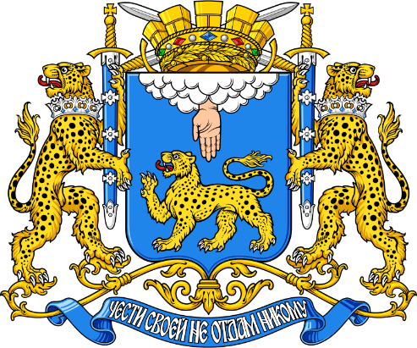Псков
В течение всей российской истории город был защитником западных рубежей России, каменной твердыней, подвиг псковичей в 1242 (Чудское озеро), 1581 (Оборона Пскова от войск Стефана Батория), 1615 (Оборона от шведов, конец Смутного времени) на все времена вписаны золотыми страницами в общую славную историю России. Оборона Пскова в 1941 г. дала возможность укрепить Лужский рубеж, жители Пскова и войска Псковского гарнизона прикрыли собой Ленинград, за доблесть и отвагу в небе над Псковом получили первые, в этой войне, звезды Героев Советского Союза лётчики Степан Иванович Здоровцев, Михаил Петрович Жуков, Пётр Тимофеевич Харитонов. Партизанская борьба жителей продолжалась до самого освобождения города 23 июля 1944 г. Советские войска с ходу, штурмом овладели Псковом, прорвав тем самым оборонительную линию «Пантера – Вотан», открыв путь к освобождению Прибалтики. В течение долгого времени город разминировали сапёры. 95 % жилого фонда города было уничтожено.
С 1947 г. Псков прочно связан с воздушно-десантными войсками, отсюда в 2000 г. уходила в бессмертие 6-я рота 104-го гвардейского парашютно-десантного полка 76-й гвардейской воздушно-десантной дивизии.

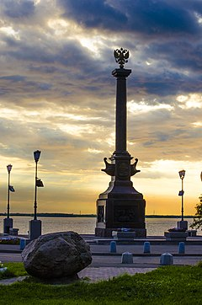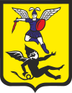Архангельск
Основан мореходами – поморами, осваивавшими Русский север. Город-порт, навеки связанный с суровым Белым морем. В годы Великой Отечественной войны стратегический порт наряду с Мурманском принимавшим союзные грузы по ленд-лизу. Судостроители отремонтировали и построили множество кораблей и судов для Северного флота.

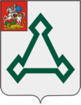 Волоколамск (Московская область)
Город Волоколамск в ходе битвы за Москву стал ключевым пунктом обороны столицы, под его стенами стояли насмерть воины 316-й стрелковой дивизии генерала Ивана Васильевича Панфилова, недалеко от него легендарное Бородинское поле на котором сражаясь с врагом полностью полегла 32-я Краснознамённая Дальневосточная дивизия полковника Виктора Ивановича Полосухина, не отступив от своих рубежей ни на шаг.
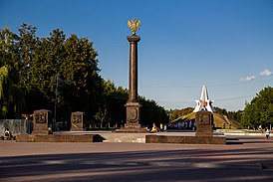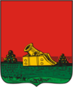
Брянск.
Город партизанской славы. В брянских лесах, в глубоком тылу немцев. вели борьбу с захватчиком более 100 партизанских отрядов, порой освобождая целые районы области.

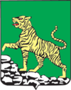 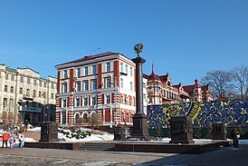ВВ

Владивосток (Приморский край)
Основанный в 1860 г. как военный пост, стал форпостом России на Дальнем Востоке, Владивосток стал крупным портом, в русско-японскую войну отсюда уходил на действия против коммуникаций врага Владивостокский отряд крейсеров, успешно нарушавший торговые коммуникации японцев, в Первую мировую войну стал одним из стратегических портов для связей с союзниками по Антанте, во времена интервенции испытал много оккупационных режимов. С освобождением Владивостока в 1922 г. закончилась Гражданская война на Дальнем Востоке, Дальневосточная республика стала частью СССР. В годы Великой Отечественной войны тыловой порт жил по законам военного времени, служил для связей с союзниками по антигитлеровской коалиции (ленд-лиз). Из жителей города, моряков Тихоокеанского флота сформированы сотни маршевых подразделений, морских стрелковых бригад и других соединений. В нарушении нейтралитета Япония задерживала, досматривала и топила советские торговые суда. В городе установлен памятник «Погибшим морякам торгового флота».
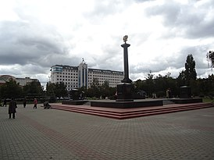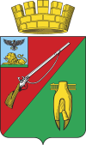
Старый Оскол (Белгородская область)
В самые сложные годы войны – от её начала до битвы на Курской дуге защитники древнего русского города Старый Оскол сдерживали фашистские войска, стремившиеся прорваться к Воронежу, к Дону. Более 8 месяцев старооскольцы с октября 1941 по июль 1942 года сдерживали натиск врага, рвавшегося к Дону и Волге. В июне-июле 1942 года на подступах к городу, у Атаманского поля потери советских войск составляли до 20 тысяч в сутки. В июле 1942 года в бою на Атаманском поле немецкие войска применили нервнопаралитические химические снаряды. 31 января 1943 года подвиг героев-панфиловцев повторили 17 бронебойщиков у разъезда Набокино. Важное значение в наступлении наших войск на Курской дуге сыграла построенная за 32 дня женскими руками в июне-июле 1943 года под бомбежкой врага железная дорога Старый Оскол-Ржава, соединившая железные дороги Москва-Харьков и Москва-Донбасс.

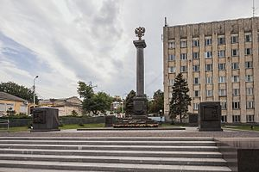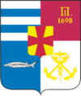
Таганрог (Ростовская область)
В конце XVII века Таганрог стал одним из форпостов России на побережье Азовского моря. Город-крепость был свидетелем самых разных сражений. Во время русско-турецких войн и в Крымскую войну гарнизон Таганрога не раз отражал атаки неприятеля. В Великую Отечественную Таганрог почти два года находился под оккупацией, однако тяжелейшие условия не сломили дух его жителей, которые создали подпольную организацию (одну из самых крупных на Юге страны) и участвовали в операции по освобождению родного города. Таганрог стал третьим после Орла и Белгорода городом, в честь освобождения которого в Москве 30 августа 1943 года состоялся салют.

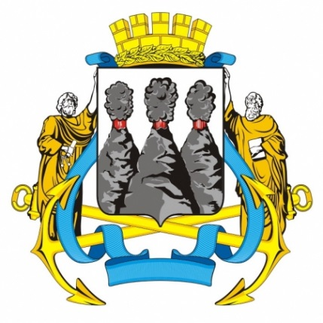Петропавловск-Камчатский (Камчатский край)
Форпост России на Дальнем Востоке. Основан моряками, героическая оборона Петропавловска в 1854 г. не позволила Великобритании и Франции отнять у России Дальний Восток. В Великую Отечественную войну, база Тихоокеанского флота, отсюда уходили в дальний кругосветный поход подводные лодки отряда капитана 1 ранга Александра Васильевича Трипольского, лидер «Баку» и эсминцы «Разумный» и «Разъяренный» через Северный Ледовитый океан на Северный флот. В августе 1945 г. корабли Тихоокеанского флота с десантом из 22-й стрелковой дивизии ушли освобождать Курильскую гряду и Южный Сахалин. Камчатка навечно связана с подводным флотом. Здесь располагается «осиное гнездо» база Вилючинск.

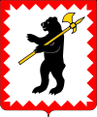 Малоярославец (Калужская область)
Отечественная война 1812 года. Сражение под Малоярославцем явилось крупной стратегической победой русской армии, которая завладела инициативой, не допустила выхода противника в южные губернии и без большой битвы вынудила его к отступлению по разорённой Смоленской дороге, что имело для французской армии фатальные последствия из-за острых проблем со снабжением.
Великая Отечественная война. На подступах к Малоярославцу совершили свой подвиг курсанты Подольских училищ, в октябре 1941 года героически оборонявшие рубежи на юго-западных подступах к Москве. Малоярославец был освобождён от немецко-фашистских захватчиков 2 января 1942 года.

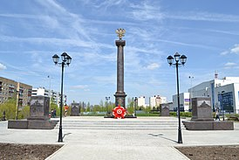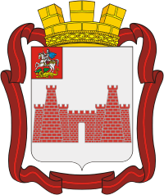
Можайск (Московская область)
Летом 1941 года по решению Государственного Комитета Обороны началось строительство Можайской линии обороны. 8 октября, прорвав советскую оборону, на улицы Можайска ворвались немецкие войска. 17 января 1942 года к Можайску подступили войска 5-й армии генерала Леонида Александровича Говорова, который принимает командование после ранения Дмитрия Даниловича Лелюшенко. Основные бои велись в районе Ильинского моста (север), Чертаново и железнодорожной станции (юг). Утром 20 января город был окончательно взят штурмом с трёх сторон.

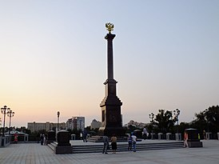 Хабаровск
Как и все города на Дальнем Востоке, строился военными как военный пост. Основанный в 1858 г. стал крупным городом, узлом железных дорог и речных коммуникаций. Подвиг 13-го линейного батальона, возводившего в глухой тайге новый город, амурские сплавы, положившие основу другим городам Дальнего Востока, уссурийские и амурские казаки, охранявшие рубежи России на Дальнем Востоке, знаменитый Амурский мост. Жители города приняли активное участие в Первой мировой войне (Сибирский стрелковый корпус), гражданской войне (Волочаевская битва), конфликте на Китайско-Восточной железной дороге (КВЖД) в 1929, Хасан (1938), Халхин-Гол (1939). В годы Великой Отечественной войны в городе располагался штаб Дальневосточного фронта, жители помогали фронту, подвиг заводов «Дальдизель» и «Дальэнергомаш», производивших танки и дизельные двигатели, бронекатера Хабаровского судостроительного завода, все это внесло свой вклад в общую победу. Более 100 000 жителей ушли на фронт, половина из них не вернулась с полей сражений. Хабаровчане были на всех фронтах и флотах. Знамениты морские стрелковые бригады, состоявшие из моряков Амурской военной флотилии, Тихоокеанского флота, сражавшиеся под Москвой, Ленинградом, Сталинградом. Именно отсюда 9 августа 1945 г. уходили корабли и катера Краснознамённой Амурской флотилии с десантом для освобождения Китая от японских захватчиков. Именно отсюда страна узнала о безоговорочной капитуляции Японии 2 сентября 1945 г. Здесь в 1949 г. прошёл знаменитый Хабаровский процесс над военными преступниками из «отряда 731». Хабаровск стал надежным защитником России на Дальнем Востоке.

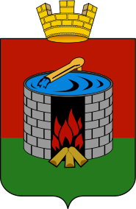 Старая Русса (Новгородская область)
Старорусско-Новоржевская наступательная операция (18 февраля – 1 марта 1944 г.), в результате которой части 1-й ударной армии начали преследование 10-го немецкого армейского корпуса (30-я пехотная дивизия, 15-я латышская дивизия СС и 21-я авиаполевая дивизия), практически не встречая сопротивления, освободили Старую Руссу, Новоржев, Дно и Пустошку.

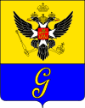 Гатчина (Ленинградская область)
26 января 1944 года Гатчина была освобождена от немецких захватчиков.
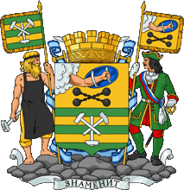 Петрозаводск (Карелия)
Свирско-Петрозаводская операция (21 июня 1944 – 9 августа 1944) – наступательная операция советских войск левого крыла Карельского фронта, а также Ладожской и Онежской военных флотилий против финских войск в южной Карелии в ходе Великой Отечественной войны. Часть Выборгско-Петрозаводской стратегической наступательной операции. 28 июня 1944 года освобождение города Петрозаводска.

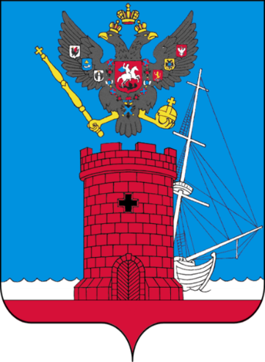 Феодосия (Крым)
В первый раз немецкие войска заняли Феодосию в ноябре 1941 г. 26 – 30 декабря в порту Феодосии был высажен крупный десант Красной Армии. На три недели город вновь стал советским. 18 января 1942 года город был вновь занят немецкими войсками, бургомистром города стал бывший активный член ВКП(б) Василий Грузинов. В городе действовало партизанское подполье. Окончательно Феодосия была освобождена 13 апреля 1944 года в ходе общего наступления Красной Армии.

Материалы подготовил: К.И. Толдыкин.
Преподаватель истории ГАПОУ РК "Колледж технологии и предпринимательства"

